**Evidencia DEC_0565**

**Login por Identidad Digital**



**Click al botón Autorizar**

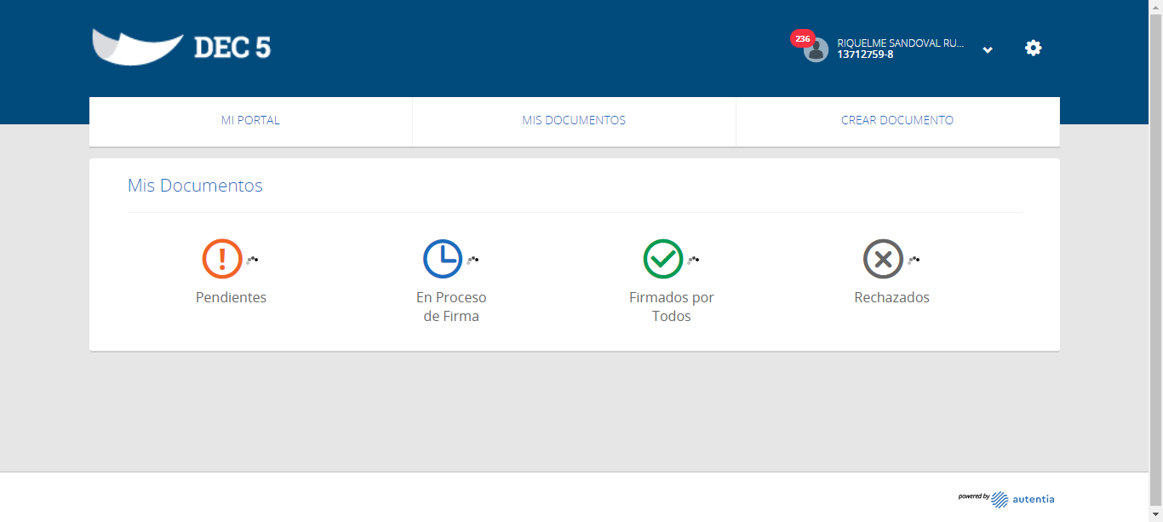

**Click a Configuraciones**

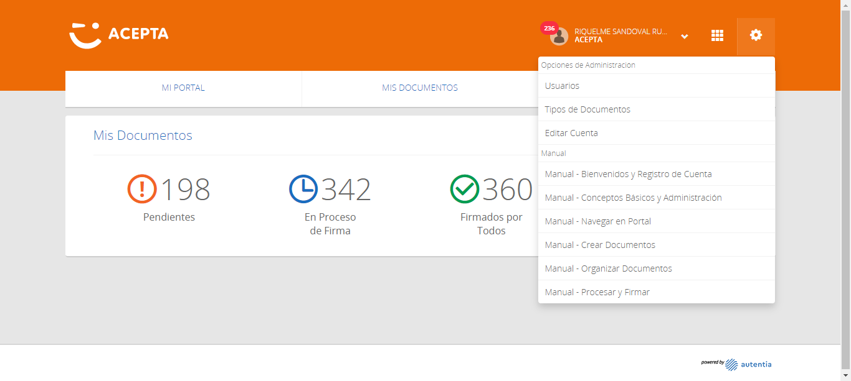

**Click Tipos de Documentos**

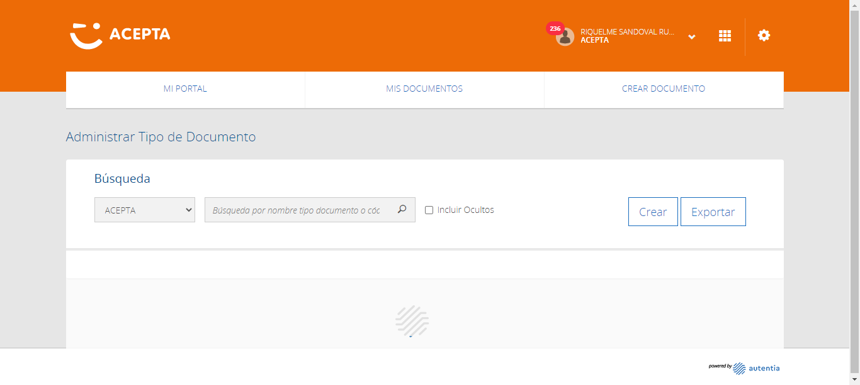

**Click en Opciones**

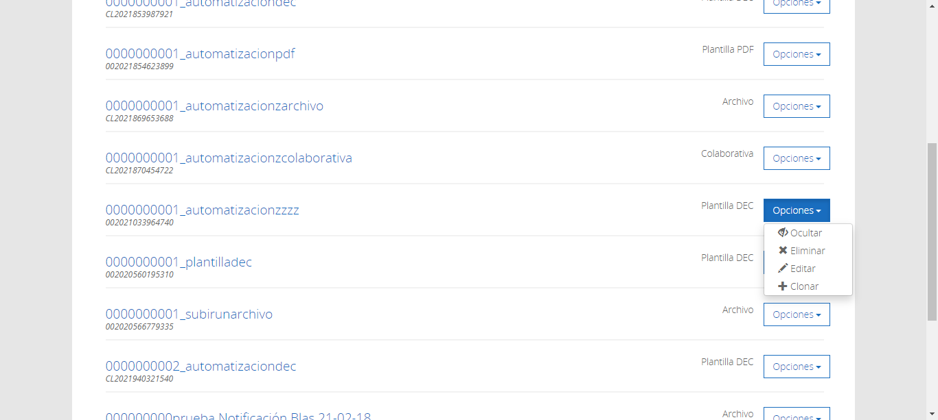

**Click en Editar**

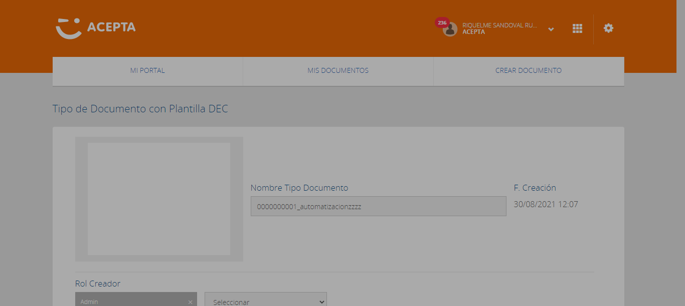

**Click en Continuar**

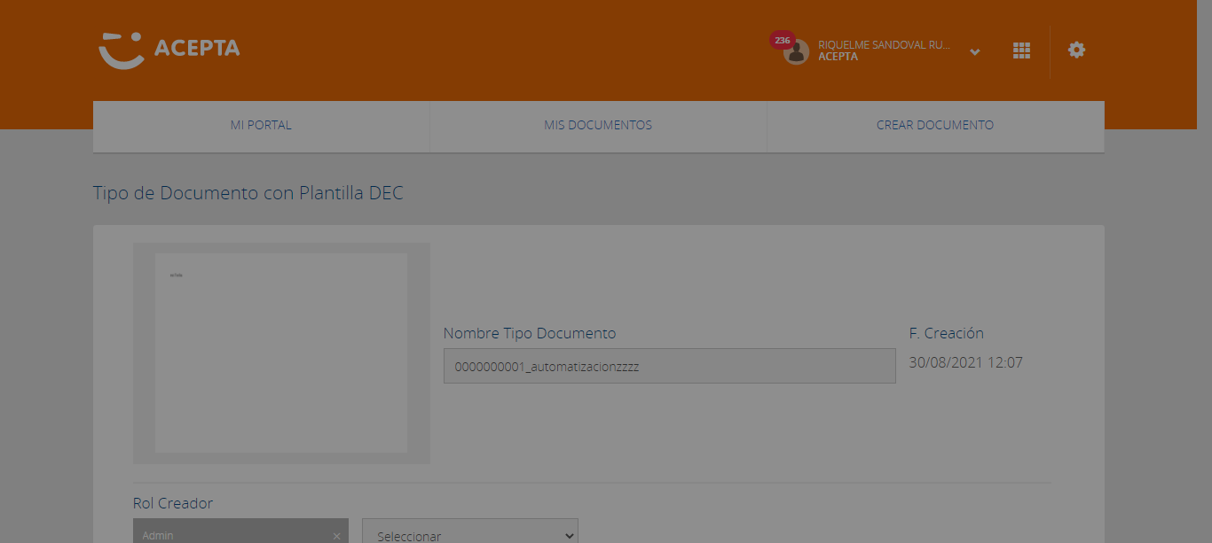

**Click botón Guardar Cambios**

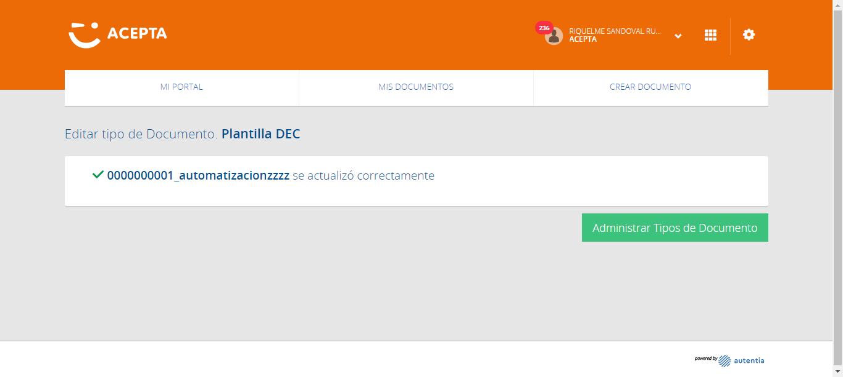

**Caso OK**

